Предварительное коммерческое предложение
на установку систем "шлагбаум во дворе" и услуги диспетчеризации

Заказчик: | Собственники МКД
Адрес: | Шосее Энтузиастов 11а, корпус 1234
Представитель заказчика:
Телефон: | 8 916 052 78 68
E-mail: | maksimova-li @yandex.ru

В соответствии с Вашим запросом предлагаем установить систему
«шлагбаум во дворе» в нижеуказанной комплектации:

- Система управления шлагбаумом с телефона - 4 шт.;
- «Личный кабинет», т.е. удалённый просмотр событий, редактирование списка пользователей и получение статистики – 1 комп.
- Комплекта сетевого оборудования проводного Internet на 2 подключение;
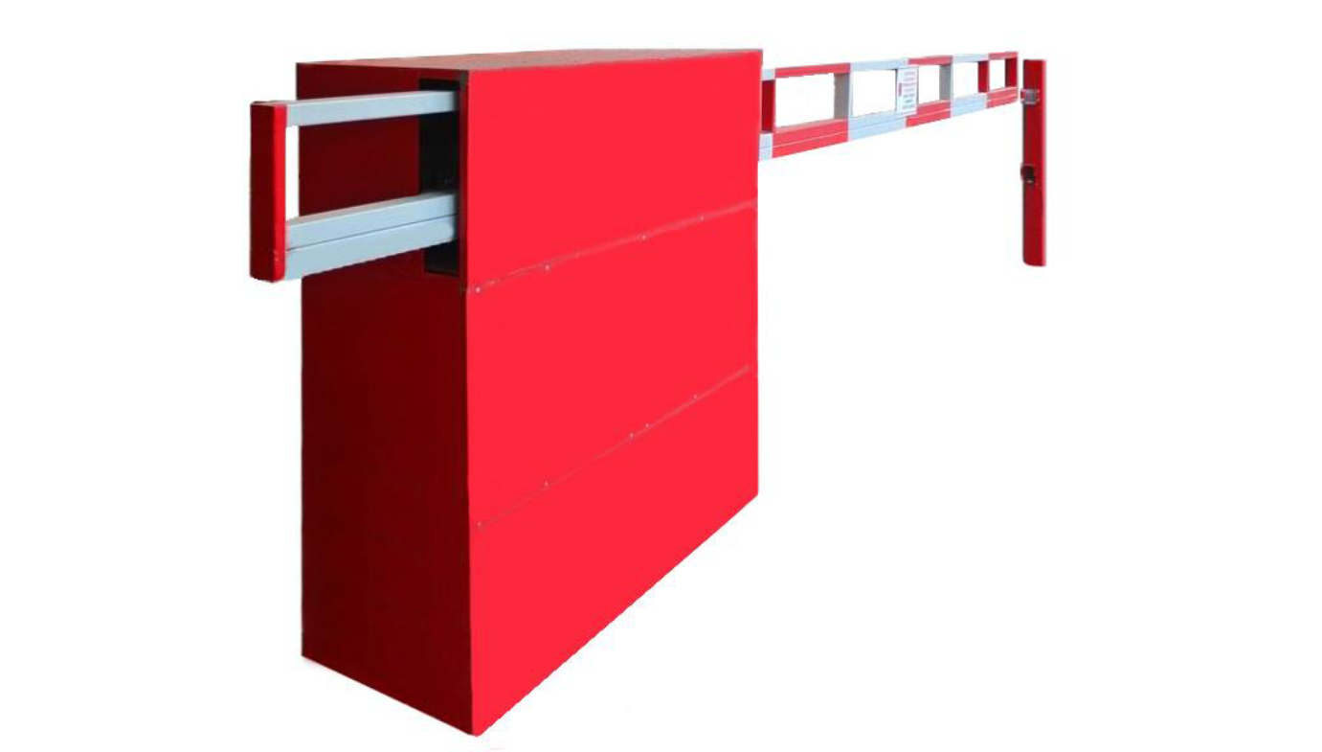

С условиями нашего коммерческого предложения и СКИДКАМИ вы можете ознакомиться в СПЕЦИФИКАЦИИ и ПРИЛОЖЕНИИ.
Спецификация 1 (с гостевыми)
Диспетчеризация
п/п | Наименование | Ед./изм. | Стоимость в месяц. | Кол-во | Стоимость в год.
1 | Интернет | 2 | 1 500 ₽ | 12 | 36 000 ₽
2 | Диспетчеризация двора «MDDS расширенный» | 1 | 21 650 ₽ | 12 | 259 800 ₽
 | Итого к оплате за диспетчерское обслуживание за год. |  | 295 800,00
 | Оплата производится ежегодно или за полугодие, до 5 числа первого месяца оплачиваемого периода.
Стоимость сервисного обслуживания систем (на выбор)
п/п | Наименование систем | Ед./изм. | Стоимость в месяц. | Кол-во | Стоимость в год.
1 | Сервис «все включено» | 4 | 5 950 ₽ | 12 | 285 600 ₽
2 | Сервис «стандарт» | 1 | 3 500 ₽ | 0 | 0 ₽
 | Итого к оплате за сервисное обслуживание за год. |  | 285 600,00
Стоимость сервиса (Личный кабинет)
п/п | Наименование систем | Ед./изм. | Стоимость в месяц. | Кол-во | Стоимость в год.
1 | Сервис «Личный кабинет - 250» | 1 | 650 ₽ | 12 | 7 800 ₽
 | Итого к оплате за сервисное обслуживание за год. |  | 7 800,00
ВАЖНО !!! Особенностью нашего предложения, кроме технически надежного решения по доступной цене, является сервис "все включено". И это не просто страховка на случай вандальных действий, а полноценный сервис, который гарантирует непрерывную работу систем без дополнительных оплат с Вашей стороны».
 | ВСЕГО ЗА УСТАНОВКУ, ДИСПЕТЧЕРИЗАЦИЮ, СЕРВИС и личный кабинет: | 589 200,00

Спецификация 2

Спецификация 2
Диспетчеризация
п/п | Наименование | Ед./изм. | Стоимость в месяц. | Кол-во | Стоимость в год.
1 | Интернет | 2 | 1 500 ₽ | 12 | 36 000 ₽
2 | Диспетчеризация двора «MDDS расширенный» | 1 | 13 856 ₽ | 12 | 166 272 ₽
 | Итого к оплате за диспетчерское обслуживание за год. |  | 202 272,00
 | Оплата производится ежегодно или за полугодие, до 5 числа первого месяца оплачиваемого периода.
Стоимость сервисного обслуживания систем (на выбор)
п/п | Наименование систем | Ед./изм. | Стоимость в месяц. | Кол-во | Стоимость в год.
1 | Сервис «все включено» | 4 | 5 950 ₽ | 12 | 285 600 ₽
2 | Сервис «стандарт» | 1 | 3 500 ₽ | 0 | 0 ₽
 | Итого к оплате за сервисное обслуживание за год. |  | 285 600,00
Стоимость сервиса (Личный кабинет)
п/п | Наименование систем | Ед./изм. | Стоимость в месяц. | Кол-во | Стоимость в год.
1 | Сервис «Личный кабинет - 250» | 1 | 650 ₽ | 12 | 7 800 ₽
 | Итого к оплате за сервисное обслуживание за год. |  | 7 800,00
ВАЖНО !!! Особенностью нашего предложения, кроме технически надежного решения по доступной цене, является сервис "все включено". И это не просто страховка на случай вандальных действий, а полноценный сервис, который гарантирует непрерывную работу систем без дополнительных оплат с Вашей стороны».
 | ВСЕГО ЗА УСТАНОВКУ, ДИСПЕТЧЕРИЗАЦИЮ, СЕРВИС и личный кабинет: | 495 672,00

С Уважением, Беляев Георгий
Зам.директора по работе с клиентами
ООО"МД системы безопасности"
Моб.: 8(965)322-7439
Тел.:8(499)198-4234 доб. 128
8(495)280-7281

E-mail: belyaev@mdsec.ru
www.mdsec.ru
www.домофоны-мд.рф

Приложение №1
к коммерческому предложению

Тарифы и условия диспетчеризации:

«MDDS расширенный» (от 7000 руб./мес.)

Гостевой въезд, до ____ квартир во дворе (Пропуск автомобилей по предварительным заявкам от жителей).
Организация пропуска спецтранспорта, коммунальной и уборочной техники, аварийных служб.
SIM карты и телефонный трафик (для работы GSM устройств).
Видеоархив сроком 7 суток на сервере компании.

Тарифы и условия сервисного обслуживания:

Сервис «стандарт».
Ежедневное выполнение заявок
Ежеквартальные профилактические работы.
Срок выполнение заявок: в течение 24 ч.
Оборудование за счёт ЗАКАЗЧИКА.в т.ч. и вандальные действия.

Сервис «все включено».*
Ежедневное выполнение заявок
Ежеквартальные профилактические работы.
Срок выполнение заявок: в течение 24 ч.
Оборудование за счёт Исполнителя в т.ч. и вандальные действия.

*«Обратите внимание, что это не страховка на случай вандальных действий, а полноценный сервис, который гарантирует непрерывную работу систем без дополнительных оплат с Вашей стороны».

